幸 福 日 记
时 间：2018.10.12 地 点:米兰树班 记 录: 海米
- 晨间活动：
一年之计在于春，一日之计在于晨，米兰宝贝很早就来到了幼儿园，我们今天的晨间活动是多样的户外活动，当宝贝们开始玩攀爬网时，一切都是那么奇妙，孩子们在玩的过程中，锻炼孩子们的四肢协调和爬的能力的发展。
二、生活礼仪：
今天的营养早餐是:青菜肉丝面，水煮鸡蛋；营养午餐是:南瓜焖肉，糖醋包菜丝，二米饭，鱼头豆腐汤；加点:小蛋糕，红枣银耳羹。
三、自主探索：
吃过早饭后，helen带领孩子们开启了幸福体验。首先，Hele妈妈问小朋友们：“还记得我们上节课学习的4的分解吗？”小朋友们异口同声的说记得，之后Helen妈妈带着大家一起对上节课进行了复习，加深了宝贝们印象。之后，Helen妈妈拿出叶子请孙梓萱、孙语涵小朋友们将4分解的可能展示在黑板上，接着Helen妈妈提问曾子偌说，“一和三组合起来是几呀！请用完整的话说出来。”曾子偌回答道，“一和三组成四。”哇~曾子偌小朋友好棒啊！接着Helen妈妈用数字在黑板上展示出来。Helen妈妈又问宋依彤说，“二和二组合起来是几啊！”宋依彤回答，“四可以分成成二和二，二和二可以组合成四。”哇~宋依彤宝贝好聪明呀！可以利用学过的知识，来学习新知识，表扬宋依彤宝贝。Helen妈妈将对应的量以数字的形式展现在黑板上，接着又问李梓墨，“三合一可以组合成几呀？”梓墨毫不犹豫地回答道，“四！”Helen妈妈将这节课的内容，总结了一首童谣分享给了每一位米兰宝宝们，这节课米兰宝宝们掌握的很好呦！在操作环节大家完成的很不错哦！我们一起来看一看小朋友们精彩表现吧！
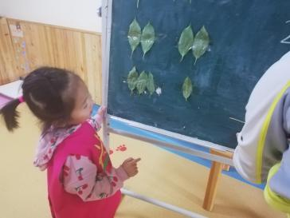
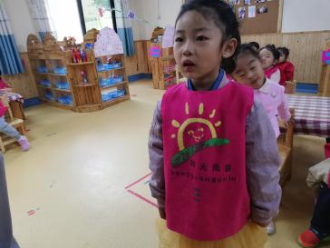
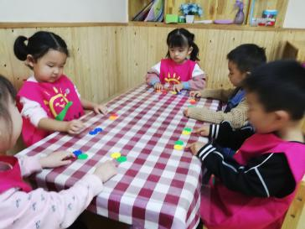

温故知新 提问回答 数量与数字的对应
四、风采展示
到了才艺展示的时刻了，今天才艺展示在宋依彤小朋友的主持下开始了，首先邀请第一位小明星曾子偌小朋友闪亮登场，曾子偌小朋友今天给大家带来的谜语是“远看像座桥，人多好热闹，上桥用脚登，下桥坐着跑。”，有好多小朋友猜“自行车”，还有的小朋友猜是“滑板”。都不对，这可难住了米兰宝宝们。接着曾子偌揭晓答案是“滑滑梯”。接着邀请第二、三名小明星～刘潇蔓和严依然小朋友为大家带来的谜语是：“上边毛，下边毛，中间像一个黑葡萄。”，陈靖楠和黄馨仪率先回答出来是“眼睛”，表扬这四位小朋友！第四位小明星刘若涵闪亮登场，若涵带来的谜语是“上边星，下边星，左边星”这可难住了米兰树班的小宝贝们，是什么呢？最后若涵为我们揭晓答案是“小星星”接下来邀请第五位小明星黄馨阳闪亮登场，黄馨阳为大家带来的谜语是“掉到水里看不见，打一个洞”李梓墨回答是“小鱼”，很接近了哟!王梓涵说，“是小兔子，小兔子会打洞。”看来馨阳宝贝带来的谜语很难呦！最后，馨阳揭晓答案是“鲨鱼”。今天小朋友才艺展示的都表现很棒哟！期待明天展示的小朋友精彩展现，今天才艺展示到此结束，我们明天再见！
五、家园共育：
1、下周的才艺展示内容是背古诗，可以很好的锻炼宝贝们的语言表达能力，下周一的小明星有：陈靖楠、李梓墨、周怡然、时恪、厉博臣、张子尧。请小朋友在家认真准备哦！
2、天气逐渐转凉，请各位家长为宝贝带一件便于穿脱的外套哦！

